Pevnost Boyard
Příměstský tábor městského obvodu Michálkovice

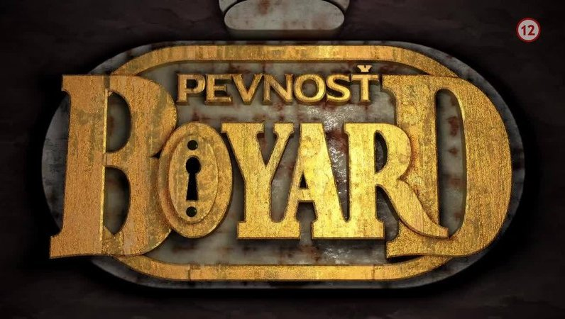

Termín konání: 09.07. – 13.07.2018
Místo konání: Areál „Důl Michal v Ostravě“
Ostrava-Michálkovice

Příměstský tábor městského obvodu Michálkovice

Motivace: Celotáborová hra: „Pevnost Boyard“
Zahájení tábora : 09.07.2018 – čas: 08.00 hod.
Ukončení tábora : 13.07.2018 – čas: 16.00 hod.

Personální zabezpečení tábora:

Hlavní vedoucí: Mgr. Petra Jurošková, tel.: 725 760 021

Kuchyň: Irena Baňová, Bronislava Ligocká
Programový pracovník: Hanka Václavíková, tel.: 734 732 174

Oddíloví vedoucí:

1. oddíl:
Filipa Zetková – vedoucí oddílu
Denis Frish – instruktor oddílu

2. oddíl:
Bohumil Bula – vedoucí oddílu
Martina Hrbáčková – instruktor oddílu

3. oddíl:
Monika Vojtíková – vedoucí oddílu
Filip Frish – instruktor oddílu

Charakter tábora: Příměstský tábor – jednodenní cyklus
Pravidla
Sraz organizátorů: 7.00 hod. u Dolu Michal v Ostravě
Čas: 8.00 hod. – sraz účastníků tábora, hlavní brána Důl Michal v Ostravě
Rodiče předají své děti vedoucímu oddílu. Pokud děti přijdou samostatně, nahlásí svůj příchod hlavnímu vedoucímu.

16.00 hod. – odchod účastníků tábora

Rodiče si vyzvednou své děti u vedoucího oddílu – opět u hlavní brány Dolu Michal v Ostravě.
Pokud děti přišly samostatně, nahlásí svůj odchod vedoucímu oddílu.

Organizace příměstského tábora

A – Základní instrukce
Po celou dobu příměstského tábora je dětem poskytována strava (svačina, oběd, svačina) a pitný režim po celý den. Dětem je zajištěn teplý oběd, v případě výletů dostanou účastníci tábora balíček s celodenní stravou. Žádáme všechny účastníky, aby po celou dobu s sebou nosili PET láhev na pití označenou jménem, oblečení (kraťasy, trička s krátkým rukávem, do lesa – tepláky, triko: dlouhý rukáv), které může být poškozeno, pevnou obuv, pláštěnku, papírové kapesníky, průkaz pojištěnce, sluneční brýle, pokrývku hlavy a na výlety kapesné dle vlastního uvážení. Dětem nedoporučujeme nošení cenných předmětů, fotoaparátů, mobilních telefonů apod. – vše na vlastní zodpovědnost!!!

B – Účastníci tábora
1. Účastníci tábora budou rozděleni do tří oddílů.
2. V čele oddílu bude oddílový vedoucí a instruktor.
3. Oddíly budou věkově různorodé.
4. Oddíl bude mít maximálně 17 členů.

D – Režim tábora
Časové rozložení táborového dne
08.00 hod. – 08.10 hod. nástup oddílu
08.10 hod. – 10.00 hod. dopolední program
10.00 hod. – 10.20 hod. svačina
10.20 hod. – 12.00 hod. dopolední program
12.00 hod. – 12.30 hod. oběd
12.30 hod. – 15.00 hod. odpolední program
15.00 hod. – 15.10 hod. svačina
15.10 hod. – 15.55 hod. odpolední program
16.00 hod. ukončení programu

Popis:
Tábor bude motivován celotáborovou hrou „Pevnost Boyard“.
Hry budou rozvíjet bystrost, ostražitost, zvýšení fyzické kondice, ale hlavně rozvíjet týmového ducha. Součástí bude také realizace sportovních a rukodělných činností.

Děti se vypraví za poznáním dne 12.07.2018 na Maugliho stezku v Parku Petra Bezruče. Lanová dráha má délku 126 metrů je tvořena 6 dvouposchoďovými věžemi. A do aquacentra, které je součástí komplexu Bohumínského sportovního centra BOSPOR.

Upozornění:
Dne 12.07.2018 – sraz v 08.00 na konečné trolejbusu č. 104. Odpoledne se děti budou předávat opět na konečné zastávce trolejbusu (zastávka Michálkovice) v rozmezí od 16.00 hodin do 16.10 hodin.

Dne 09.07.2018 přinést s sebou:
- průkaz pojištěnce dítěte, potvrzení o bezinfekčnosti, formulář podepsaný v den nástupu na příměstský tábor.

